目次
壹、調查緣起 1
貳、調查對象 1
參、案 由 1
肆、調查依據 1
伍、調查重點 1
陸、調查事實： 1
一、彰化縣大城鄉公所機要秘書王宏銘，向太陽光電承商(朕豐公司)索取450萬元、離岸風電承商(星能、麗陽)索取750萬元之違法事實 2
二、彰化縣大城鄉鄉長蔡鴻喜，利用核發路證之機會，收受太陽光電併網管路工程施作承商(朕豐公司)賄款之過程 12
三、大事紀 19
四、經濟部對排除綠能開發障礙之相關說明 23
五、彰化縣政府對於本案之相關說明 26
六、臺灣高檢署打擊「綠能蟑螂」新聞稿 30
柒、調查意見： 33
一、綠電為非核家園重要一環，亦是政府重要能源政策，能否依計畫時程順利完工，攸關供電穩定及產業發展，惟彰化縣政府主管地方再生能源設置事項，卻對地方稽延路證申請、索賄等妨礙綠能推動情事未予掌握及協助，致對大城鄉鄉長蔡鴻喜藉路證核發收取過路費，所屬王宏銘機要秘書甚至與地方人士張○綸共同藉勢、藉端向朕豐公司索取450萬元、向星能、麗陽公司索取750萬元，毫無所悉，核有怠失。 33
二、依高檢署新聞稿，迄110年8月30日止檢察機關已偵辦綠能產業「綠能蟑螂」28案，羈押9人，起訴23人，足見「綠能蟑螂」橫行，惟經濟部能源局為經濟部指定之電業管制機關，掌理能源供需之預測、規劃及推動事項，雖與專案列管開發商定期開會，列管其計畫進度，卻未派員至工地主動瞭解綠電施工廠商（可能為分包商之次承包商）遭遇抗爭或索討情形，致對其遭地方公務員藉路證核發強索過路費，甚至夥同地方人士藉勢、藉端強索金錢等情毫無所悉，顯有重大疏失。 37
捌、處理辦法： 42

附圖一、 永堯(朕豐)公司歷次向大城鄉公所申請道路挖掘位置圖 43
附圖二、 永堯(朕豐)公司前、後管線對照圖 44
附圖三、 王宏銘、張○綸共同向朕豐公司索取450萬元之過程圖 45
附圖四、 王宏銘、張○綸共同向星能、麗陽公司索取750萬元之過程圖 45
附圖五、 蔡鴻喜，透過白手套黃○枝，向朕豐公司索賄350萬元之過程圖 46

調查報告

調查緣起：委員自動調查

調查對象：經濟部、彰化縣政府

案 由：綠電為非核家園重要的一環，然據悉，太陽光電併網工程，竟然遭大城鄉長蔡鴻喜涉嫌利用公所核准道路挖掘許可路權機會，向電路包商索賄350萬元，所屬機要秘書王宏銘，甚至夥同地方人士共同向太陽光電及離岸風電之陸域管排施工廠商索取等情。究經濟部對於綠能開發之障礙，有無協助排除？地方人士索取「過路費」，除大城鄉涉嫌外，其餘開發有無遭遇類此之障礙？大城鄉鄉長收賄業經起訴，法院是否同此認定，及其行政責任之究責等，均有調查之必要案。

調查依據：本院109年9月14日院台調壹字第1090800196號函。

調查重點：

彰化縣道路挖掘申請案件之審查、准駁作業程序。

經濟部對於綠電(併網)工程施工窒礙之掌握及協助情形。

太陽光電及離岸風電陸域併網工程承商遭公務員、地方人士藉端索賄情形。

檢察機關打擊妨害綠能產業發展犯罪情形。

調查事實：
本件聯合再生能源股份有限公司(下稱聯合再生公司)農地種電、台灣電力股份有限公司(下稱台電公司)「離岸風力發電第一期計畫示範風場新建工程」陸域併網工程，遭彰化縣大城鄉鄉長蔡鴻喜、機要秘書王宏銘(民國(下同)107年12月25日起擔任大城鄉鄉民代表會主席)及地方人士索取過路費，究經濟部對於綠能風場開發之障礙，有無協助排除等情案，經調閱臺灣彰化地方檢察署(下稱彰化地檢署)偵查全卷、臺灣彰化地方法院(下稱彰化地院)判決書（含審理卷三）及彰化縣政府、彰化縣大城鄉公所及經濟部等有關卷證，並於111年2月8日詢問大城鄉長蔡鴻喜，同年月21日詢問經濟部、彰化縣政府，同年4月11日詢問大城鄉公所前機要秘書王宏銘，已調查竣事。
依彰化地院刑事判決，彰化縣大城鄉公所機要秘書王宏銘（任期自103年12月25日至107年12月24日止），除與地方人士張○綸共同向稱朕豐公司負責人黃○灃索取新臺幣（下同）450萬元(2人共計索取得款350萬元，王宏銘留用75萬元)外，亦向「星能股份有限公司」（下稱星能公司）、「麗陽水電工程有限公司」（下稱麗陽公司）索取750萬元(2人共計索取得款650萬元，王宏銘留用400萬元)；大城鄉鄉長蔡鴻喜，透過白手套大城鄉調解委員會主席黃○枝，向朕豐公司負責人黃○灃索賄350萬元，作為路證核發之對價，實際留用303萬元。茲整理其違法事實如下：

彰化縣大城鄉公所機要秘書王宏銘，向太陽光電承商(朕豐公司)索取450萬元、離岸風電承商(星能、麗陽)索取750萬元之違法事實

王宏銘自恃其時任公所秘書權勢，與張○綸共同向黃○灃、李○智索取450萬元(2人共計索取得款350萬元)：

緣106年間聯合再生公司計畫在彰化縣大城鄉、芳苑鄉推動下陷農地種電，並預訂在大城鄉三塊厝段、芳苑鄉芳新段等660筆土地(地層下陷區17及18區)建置地面型太陽能板後，在大城鄉魚寮溪北邊建置升壓站，再透過自備電源線路輸電系統，將電力送回大城變電所，藉此完成併聯商轉，其中自設電源線路輸電系統，係由聯合再生公司設於芳苑鄉之子公司「永堯能源股份有限公司」(下稱永堯公司)於107年7月12日，將「161KV線管路鋪設工程」(下稱永堯管路工程)以總工程款約1億7,506萬6,328元發包予朕豐公司施作，工程款中並編列「當地佣金」500萬元，扣除10％事務費用50萬元後，計有450萬元可作為處理地方事務之費用(下稱地方佣金)，並由朕豐公司按工程施作進度核撥予李○智而委由其居間處理。

李○智透過黃○枝得知可委由張○綸協助處理地方抗爭事務，李○智原向張○綸表示欲以200萬元委託其處理，但王宏銘得知永堯管路工程實際係編列450萬元為地方佣金後，即向張○綸表示450萬元之佣金應由地方全拿，王宏銘及張○綸遂基於共同藉勢、藉端索取財物之犯意聯絡，由張○綸於107年8月17日在其經營址設○○鎮○○路000號之「全家歡KTV」內，向黃○灃、李○智表示該佣金應由地方全拿，李○智原不同意，堅持只願以200萬元之代價處理地方抗爭事務，但王宏銘稍後到場後，亦附和並強調地方佣金應全給地方去處理等語，黃○灃、李○智聞訊後，唯恐若未答應王宏銘、張○綸之要求，其等將利用公所秘書權勢而不同意永堯公司所提出之交通維持計畫以阻擋路證之核發，或假藉其等地方勢力煽動民眾抗爭，致使黃○灃、李○智心生如不從，朕豐公司後續之工程進度及請款，將遭王宏銘、張○綸藉機刁難而受影響之畏怖心，迫於無奈而同意之，以換取朕豐公司工程之順利進行。

嗣李○智於107年8月22日自承竑公司所申設之彰化區漁會帳號00000000000000號帳戶(下稱承竑彰化漁會帳戶)提領178萬元後，即於當日交付現金150萬元予張○綸，而張○綸收受後適逢地方選舉期間，擔心大筆現金遭查獲，便在王宏銘之授意下，先行將該150萬元交付予黃○枝代為保管，待該年度地方選舉過後，黃○枝即於不詳時間，前往大城鄉公所將現金150萬元交予王宏銘收受，王宏銘則當場給予黃○枝25萬元，另持25萬元請黃○枝轉交予不知情之蔡鴻喜，黃○枝收受後隨即至鄉長室告知蔡鴻喜該款項為王宏銘所交付，並旋即向蔡鴻喜借貸該25萬元；至於餘款100萬元，王宏銘則於不詳時、地將其中50萬元交付張○綸作為分紅，另交付25萬元予不知情之友人洪○天，王宏銘則留用25萬元。

其後，王宏銘、張○綸得知黃○灃已依工程進度將地方佣金陸續撥付予李○智，但李○智拖延後續佣金之交付，因而心生不滿，竟於108年6月13日前某日，透過黃○枝將欲行文經濟部水利署第四河川局(下稱第四河川局)以阻止朕豐公司穿越魚寮溪施工之計畫，轉告郭○旗知悉，欲藉此恫嚇朕豐公司儘速交付其餘地方佣金款項，郭○旗隨即將此事通知黃○灃，黃○灃因擔心工程受阻，遂聯絡李○智出面處理，李○智因而指示不知情之許○彤，於同年6月13日、14日，分別自承竑彰化漁會帳戶、許○彤所申設之臺灣中小企業銀行二林分行帳號00000000000號帳戶(下稱許○彤臺企銀帳戶)，各提領現金60萬元、110萬元後，復於同年月14日下午某時，指示許○彤前往朕豐公司位於大城鄉○○路000之3號舊工務所(下稱舊工務所)，將現金50萬元先行交予黃○枝保管。嗣王宏銘不滿該金額過低，經張○綸出面與李○智、黃○枝會面協商，李○智同意再交付50萬元地方佣金，張○綸則應允李○智留用地方佣金中之50萬元，李○智即於同年月27日自前揭承竑彰化漁會帳戶提領50萬元，並在其芳苑鄉○○路0號之住處將現金50萬元交付予張○綸；隨後張○綸便聯絡黃○枝，欲向黃○枝索討其為李○智保管之現金50萬元，黃○枝得知後，旋於翌日(28日)上午以通訊軟體LINE通知張○綸前往不知情吳○儒(綽號胡椒)所經營之「廣○商行」內，收取黃○枝寄放之現金50萬元，待張○綸向李○智、黃○枝收取共計現金100萬元後，立即前往大城鄉公所外與王宏銘會面，並全數交付予王宏銘收取，王宏銘則當場給予張○綸現金40萬元作為分紅，另指示張○綸交付現金20萬元予黃○枝作為報酬，剩餘40萬元則為王宏銘實際收受之金額，王宏銘因而未實際行文第四河川局。

至109年間起，李○智陸續收取朕豐公司撥付之地方佣金後，唯恐朕豐公司之工程再遭王宏銘、張○綸阻撓，乃通知張○綸於同年1月22日，至李○智前揭住處收取現金30萬元，張○綸隨即持之交付王宏銘，王宏銘則交付20萬元予張○綸，其自己留用10萬元；張○綸復於同年3月19日，前往址設○○鎮○○路000號之「萬華海鮮樓餐廳」向李○智收取現金40萬元，事後因張○綸向王宏銘表示急需用錢，王宏銘遂應允該款項由張○綸留用；張○綸又於同年5月間某日至李○智前揭住處收取現金30萬元，事後張○綸又向王宏銘表示急需，王宏銘亦應允該款項由張○綸留用，共計王宏銘、張○綸向黃○灃、李○智索取得款350萬元(其餘地方佣金50萬元則為黃○灃、李○智改持向蔡鴻喜行賄所用；又索取得款之350萬元，扣除轉交或朋分予第三人黃○枝之50萬元及20萬元、轉交予第三人洪○天之25萬元，共計王宏銘、張○綸實際取得朋分之款項為255萬元)。

王宏銘自恃其時任公所秘書之權勢，與張○綸共同向離岸風電承商(星能、麗陽公司)索取750萬元(2人共計索取得款650萬元)：

緣107年2月間，台電公司配合政府推動綠能政策，在大城鄉、芳苑鄉沿海辦理「離岸風力發電第一期計畫示範風場新建工程」，該工程由JDN公司及日商Hitachi, Ltd.共同承攬，決標金額為249億9,000萬元；JDN公司於107年8月15日將陸域管排工程(承攬金額9億6,390萬元)分包予星能公司承攬，該工程分為明挖、人孔及潛挖HDD施工，然星能公司屬專案管理公司並無施工機具及工程人員，故將上開陸域管排工程分包予麗陽公司及合善公司承攬，而該工程之施工範圍係自芳苑鄉永興海堤、芳漢路永興巷1段沿省道台17線轉彰化縣縣道152線(下稱152縣道)至大城變電所併聯商轉，故麗陽、合善公司之施工範圍均涵蓋大城鄉及芳苑鄉，其中合善公司係以明挖工法為主要施工內容，麗陽公司則針對無法明挖之路段以潛鑽工法進行埋管施作。

王宏銘自恃其時任公所秘書之權勢，與張○綸共同基於藉勢、藉端索取財物之犯意聯絡，由王宏銘先於同年8月15日趁台電公司海域風電施工處課長劉鳳美拜會公所之際，傳達地方人士對施作工程有意見，可能會抗爭，需向張○綸疏通等訊息；待麗陽公司於同年8月25日進場施作所承攬之上開陸域管排工程後，王宏銘即於同年9月6日透過蔡○桃邀約星能公司總經理葉○元、工務部經理劉○驥、工地主任吳○長及JDN公司經理洪○勇(即Andy洪)等人至設於○○鎮○○街000號「坤仔活海鮮美食館」(下稱坤仔餐廳)餐敘，並通知張○綸到場一同用餐，席間不斷提及王宏銘時任公所秘書，並曾任鄉代會主席，於地方極具影響力，可以妥善處理地方抗爭，星能公司在當地施工卻沒有支付回饋金，及星能公司之施工已影響民眾，若不處理，將會引起抗爭以阻擋施工等情，且告知將由張○綸代表王宏銘出面協商回饋金，在場之葉○元、劉○驥、吳○長聞訊後，復由蔡○桃、呂○飛得知王宏銘已決意藉上開陸域管排工程以抗爭事端索取財物，忌憚若拒絕交付財物，將引發王宏銘、張○綸不滿，恐招來抗爭，而危及員工生命及現場機具之安全，並影響工程之進行，因而心生畏怖，乃自同年9月20日起，由劉○驥、呂○飛透過蔡○桃與張○綸協商回饋金額，起初張○綸轉達王宏銘欲要求3,000萬元，後來降為2,000萬元，最後蔡○桃砍價至1,500萬元，經呂○飛將大城、芳苑鄉總金額為1,500萬元之訊息回報劉○驥後，星能公司雖認為不合理，但因為台電公司、JDN公司一直催促工程進度，王宏銘又憑藉其公所秘書之權勢，指示大城鄉公所建設課於同年10月25日以大鄉建字第1070012315號函文，通知星能公司因開挖152縣道，施工期間產生民怨，請台電公司與星能公司協調處理，藉此逼迫星能公司儘速同意支付回饋金，星能公司遂基於保護公司員工安危、機具安全，及恐遇抗爭致施工逾期而遭罰款等考量，迫於無奈始同意交付1,500萬元之回饋金。劉○驥遂於同年11月15日與呂○飛一同前往蔡○桃位於○○鎮○○路000巷00弄9號之住處，確認星能公司願意支付1,500萬元回饋金，並當場提議分2次交付，即在大城鄉開始施工時先交付第1筆750萬元，待進入芳苑鄉施工時再交付第2筆750萬元，以換取工程順利施工，而王宏銘經張○綸轉告後亦同意此方式。

星能公司於107年11月26日撥付第一期工程款5,553萬2,927元予麗陽公司後，呂○飛即指示李○珠於同年月28日上午11時39分自麗陽公司三信商業銀行帳號00000000000號之帳戶提領750萬元，並交由呂○飛裝在行李箱內，翌日(29日)14時53分，呂○飛即駕駛車牌號碼000―0000號之自小客車，搭載劉○驥及洪○勇，自址設大城鄉○○路26之0號之麗陽公司大城工務所一同前往前揭蔡○桃住處，抵達後便由劉○驥將行李箱內之750萬元取出改置入蔡○桃自行準備之行李箱內，而蔡○桃為取信呂○飛、劉○驥等人，乃於同日15時許，在劉○驥、呂○飛面前以其持用之0000000000號行動電話與王宏銘持用之0000000000號行動電話聯繫取款事宜，蔡○桃除表示劉○驥等人在場外，同時亦祝賀王宏銘高票當選鄉民代表；復於同日15時28分許，再以其持用之上開行動電話通知王宏銘偕同張○綸前來取款，惟張○綸當時外出，迄於當晚20時28分許，張○綸始至王宏銘位於大城鄉○○路00之0號(即台61線編號P210號橋柱旁)住處，並於同日20時32至36分許，以其持用之0000000000號行動電話與蔡○桃聯繫取款事宜後，方駕駛車牌號碼000―0000號自小客車前往蔡○桃前揭住處取款。然蔡○桃顧及工程尚未完工，擔心事後無端再遭索討，乃先行扣留其中100萬元，並將餘款650萬元裝入行李箱交付予張○綸；隨後王宏銘亦駕駛000―0000號之自小客車抵達蔡○桃住處，經確認張○綸已順利取得款項，並同意蔡○桃扣留100萬元後，便先行返回其住處，接著張○綸亦駕車至王宏銘住處，並如數將裝在行李箱內的650萬元交予王宏銘，王宏銘則當場交付張○綸250萬元，剩餘400萬元留供己用，並於翌日(30日)將其中200萬元存入其個人名下之彰化區漁會帳號00000000000000號帳戶內；王宏銘、張○綸即共同以上開方式向星能、麗陽公司索取得款650萬元而朋分之。

要言之，王宏銘於107年8月17日與張○綸共同向朕豐公司索取450萬元，2人共計索取得款350萬元（不法所得流向，詳附圖三）。另107年9至11月間，王宏銘復與張○綸共同向星能、麗陽公司索取750萬元，2人於107年11月30日索取得款650萬元，王宏銘收受400萬元（不法所得流向詳附圖四）。茲整理王宏銘向廠商索取情形如下表：
姓名 | 朕豐公司 | 星能、麗陽公司 | 期間
王宏銘 | 1.107年8月17日，與張○綸共同向朕豐公司索取450萬元，2人共計索取得款350萬元，扣除轉交或朋分予第三人黃○枝50萬元及20萬元、轉交予第三人洪○天之25萬元，共計王宏銘、張○綸實際取得朋分之款項為255萬元，王宏銘實際留用75萬元。 | 1.107年9至11月間，與張○綸共同向星能、麗陽公司索取750萬元（2人於107年11月29日共計索取得款650萬元，王宏銘實際留用400萬元。 | 機要秘書

彰化縣大城鄉鄉長蔡鴻喜，利用核發路證之機會，收受太陽光電併網管路工程施作承商(朕豐公司)賄款之過程

大城鄉長蔡鴻喜，利用核准道路挖掘許可之機會，經黃○枝，收受朕豐公司50萬元賄款：

朕豐公司於107年10月間，以永堯公司名義向大城鄉公所申請核發附圖一所示A+B段鄉道之路證，因資料有誤及文件不齊，而遭大城鄉公所退件(即附圖一編號1之申請案)。又朕豐公司原規劃永堯管路工程所經之省道台17線路段(即附圖二所示107年9月間之路段)，係屬交通部公路總局(下稱公路總局)所管理，然因無法取得公路總局所核准之路證，遂變更路線改經由大城鄉鄉道，致需向大城鄉公所申請之路證長度由原本559.9公尺(即附圖一所示A+B段)增加至1,280公尺(即附圖一所示A+B+C段)；而永堯公司委託之鈺霖設計顧間公司雖於同年12月7日完成變更路線設計，惟朕豐公司卻遲未重新向大城鄉公所申請變更設計後之路證(即附圖一所示A+B+C段鄉道路證)，且在黃○澧之授意下，擅自於108年1月初起，在附圖一所示B段鄉道逕行施工，經大城鄉鄉民代表陳何男發現後，即於同年月19日向大城鄉公所建設課課長聞慶璽檢舉，朕豐公司在聞慶璽要求下，乃於同日停工；詎黃○澧、郭○旗於同年月22日彰化縣全縣禁止道路挖掘期間，竟再次就附圖一所示B段之鄉道與台17線交界部分路段違法施工，公路總局吳耀勝段長因而向大城鄉公所檢舉，聞慶璽獲悉後立即請示蔡鴻喜並報警制止朕豐公司施工，黃○灃因而於翌日(108年1月23日)上午，與李○智、郭○旗至大城鄉公所與蔡鴻喜商討路證申請事宜，並同意先將盜挖部分回復原狀，但蔡鴻喜不滿朕豐公司一再盜挖而當場拒絕，郭○旗遂於同年月23日重新向大城鄉公所提出申請附圖一所示A+B+C段鄉道路證所需檢附之道路交通維持計畫書，並由聞慶璽排定於同年2月14日會勘。

黃○灃因憂心蔡鴻喜如不肯核發路證，持續停工將導致工程進度延遲而無法向永堯公司請款，乃於108年1月28日透過李○智邀約黃○枝至○○鎮○○路665號之「大眾海彥店」餐敘，2人並向黃○枝轉達欲向蔡鴻喜行賄50萬元以換取路證及復工之想法，經黃○枝允諾轉達後；黃○灃乃委請李○智自其前於107年11月26日所收取之地方佣金120萬元中，先行提領50萬元作為交付蔡鴻喜之賄賂，李○智遂於翌日 (29日)自承竑公司所申設之台灣中小企業銀行二林分行帳號000000000000 號帳戶(下稱承竑台企銀帳戶)內提領80萬元，隨即前往朕豐公司舊工務所將約定之賄賂50萬元交予黃○枝，作為黃○灃請託蔡鴻喜同意核發日後朕豐公司所申請路證之對價；而黃○枝明知該款項係關於核發路證予朕豐公司之對價，竟仍代為收受，並即騎乘機車前往蔡鴻喜位於大城鄉住處，將該50萬元轉交予蔡鴻喜，同時向蔡鴻喜表示「黃董工作幫忙一下」等語，蔡鴻喜因而知悉該筆款項係核發路證予朕豐公司之對價，竟亦收受之。

嗣郭○旗雖於同年2月12日至大城鄉公所向蔡鴻喜解釋朕豐公司若未取得B段路證即無法請款，故亟欲取得B段路證等情，但於同年月14日會勘時，因附圖一所示C段鄉道遭遇萬善堂抗爭(詳如下述)，路證申請因此耽擱。迄108年2月27日，因C段路線行經萬善堂之抗爭遲遲未能解決，黃○灃、郭○旗及黃○枝乃至大城鄉公所請託蔡鴻喜協助取得台17線路證，但因公路總局仍不同意核發台17線之路證，黃○灃便提出先行取得B段鄉道之路證以利請款之建議；而蔡鴻喜因已收受50萬元賄賂乃當場同意之，郭○旗隨後提出B段鄉道路證之申請，並順利於同年3月5日取得B段鄉道之路證。

黃○枝為蔡鴻喜向黃○灃、李○智要求、期約而收受賄賂300萬元(蔡鴻喜、黃○枝2人實際收受而朋分之賄賂共283萬元，蔡鴻喜收受255萬元)：

緣聞慶璽、郭○旗於108年2月14日會同大城鄉東港村村長陳永沛、西港村村長陳儀興等人，就朕豐公司於同年1月23日提出附圖一所示A+B+C段路線實施現場會勘，會勘過程中發現管挖路線(附圖一所示C段)經過大城鄉第七公墓之萬善堂，故東、西港村村長均認為應請示神明；黃○灃得知後立即南下，並於同日15時許至位於大城鄉西港村之「永鎮宮」請示神明，未料請示神明未准，同日18時許，黃○灃、黃○枝、蔡鴻喜等人聚集在大城鄉公所協商民眾反對路證事宜，黃○澧雖向蔡鴻喜表示申請路證都合法，依法應核准路證，但蔡鴻喜卻向黃○灃表示民眾抗議，其身為父母官，不可能核准路證，黃○澧乃請託蔡鴻喜排解民眾抗爭，以求早日取得路證；而蔡鴻喜雖有協助黃○澧於同年2月15日、18日再次請示神明，惟皆未獲神明允准，黃○澧因而改請蔡鴻喜協調公路總局同意核發台17線路證，然亦未獲同意，黃○灃遂決意拜託黃○枝委請蔡鴻喜再次與村民協調以取得附圖一所示C段萬善堂前鄉道之路證，黃○枝見狀乃向黃○灃暗示需支付一些佣金給幫忙處理之人，黃○灃為能順利取得C段鄉道之路證，因而表示願意支付佣金，黃○枝即將此事轉達予蔡鴻喜知悉，蔡鴻喜因而知悉其協調處理村民抗爭並核發C段鄉道之路證後會取得相當對價之賄賂；嗣經蔡鴻喜不斷協調及見證擲筊後，至同年3月16日，村民等終於同意在黃○澧應允完成辦理萬善堂普渡、捐贈萬善堂30萬元、捐贈萬善堂金爐及修繕萬善堂等條件後，朕豐公司即可施作萬善堂前鄉道；黃○灃後亦在朕豐公司舊工務所，與黃○枝協調賄賂金額，黃○灃原表示願支付1至200萬元之賄賂，黃○枝表示不足，黃○澧復反問黃○枝「300萬元夠不夠？」經黃○枝表示可以後，乃達成協議即同意交付300萬元賄賂予蔡鴻喜，朕豐公司遂順利於108年3月21日取得附圖一所示A+C段鄉道之路證，並於同年月23日依約辦理萬善堂普渡事宜。

至108年4月17日附圖一所示A+C段鄉道之路證屆期後，黃○枝見黃○澧仍未交付賄賂，遂於同年月19日透過郭○旗向黃○灃催討，黃○灃因擔憂黃○枝另藉故索賄，乃透過郭○旗與黃○枝協議於工程期間先交付賄賂前金150萬元，伺永堯管路工程全數完工(含大城變電所前追加工程)後，再交付尾款150萬元，並因公司資金周轉問題，要求以開立支票之方式交付，雙方達成協議後；黃○澧即指示林○臻於同年月22日開立發票日108年5月31日、票號UA-0000000 、面額120萬元及發票日108年5月31日、票號UA-0000000 、面額30萬元之黃○灃個人支票各1紙，其中120萬元支票係交付蔡鴻喜之賄賂，30萬元支票則為前述萬善堂之基金；但因黃○枝仍欲收取現金，且同意自行吸收票貼利息，黃○澧遂委請李○智聯絡並徵得○○鎮綽號「坤兄」之洪○傑同意貼現後，即於同日晚間將該120萬元支票交予「坤兄」貼現，並於翌日(即4月26日)指示郭○旗前往洪○傑位於○○鎮○○路○○○號之住處，拿取扣除票貼利息5萬元之現金115萬元，隨即返回舊工務所轉交予黃○灃；待黃○枝於同日稍後抵達舊工務所時，黃○灃即將裝有現金115萬元之紙袋放在桌上由黃○枝取走，黃○枝則旋騎乘車牌號碼000-0000號之普通重型機車至蔡鴻喜前揭住處，將現金115萬元如數交予蔡鴻喜收受，並告知蔡鴻喜差額5萬元為利息。

嗣於108年12月間朕豐公司施作大城變電所旁之追加工程(即附圖一所示E段位置)時，因管線問題需變更設計而延宕工程欲再次施作時，時任工地主任許○沐即以永堯公司之名義，於108年12月19日向大城鄉公所申請路證(即附圖一所示編號7案號「1081200338」號案件)，該案路證之施工期限至109年1月9日，彰化縣政府於翌日(即10日)起即禁止全縣道路挖掘，蔡鴻喜為避免引起民怨，乃於同年1月2日透過黃○枝向李○智、黃○灃催促需於路證期限屆至前完工，聞慶璽亦受蔡鴻喜指示，於同日催促許○沐儘速完工；惟黃○灃預期朕豐公司於路證屆期前無法完工，後續將面臨禁挖期間無法取得路證問題，乃於同年月4日偕同李長杰至蔡鴻喜前揭住處與蔡鴻喜協商此事，蔡鴻喜則表示需詢問聞慶璽後再行回覆，待許○沐於同年月6日至公所鄉長辦公室向蔡鴻喜詢問路證申請事宜時，在場之黃○枝卻主動表示「地方事要先處理好……才有機會做」等訊息，意即暗示請黃○澧儘速交付前述賄賂(即300萬元)之尾款，同時強調禁挖期間無法核准路證施工等情，黃○澧經由許○沐轉告得知上情後，旋撥打電話向李○智抱怨，認為此與當初協議不符，並表示其擔心尾款全數交付後，恐蔡鴻喜、黃○枝另藉故索賄，李○智乃建議黃○澧先開立支票作為尾款之擔保，否則後續路證申請及工程將無法順利進行；後於李○智勸說下，黃○澧為求工程順利完成，遂同意先開立支票作為賄賂尾款之擔保，並同意依黃○枝之要求，前述支付予萬善堂之基金30萬元不計入所應允交付之賄賂300萬元內，但要求需扣除黃○枝之前積欠黃○灃之借款4萬元，即黃○灃應再支付之賄賂尾款數額為176萬元(300萬－120萬－4萬＝176萬元)，雙方達成協議後，黃○灃即於同年月7日，開立發票日為109年4月30日、票號UA-0000000、面額為176萬元之支票1紙，交由李○智保管(李○智後再交予其不知情之妻許○彤，並由許○彤於109年4月30日至其所申設之台灣中小企業銀行二林分行帳號00000000000號帳戶(下稱許○彤台企銀帳戶)提示該支票，而176萬元票款亦於同年5月7日存入該帳戶內)，作為蔡鴻喜協助後續路證申請及完工之對價。嗣朕豐公司於109年3月20日就附圖一所示E段鄉道，再度向公所申請路證(即附圖一所示編號8案號「1090300016」號案件)時，蔡鴻喜因已收取115萬元之賄賂，且知悉黃○灃已開立賄賂尾款176萬元之支票交予李○智保管，於聞慶璽詢問是否核發路證時，遂同意聞慶璽依據核發程序於109年3月23日核發該鄉道路證。

迄同年5月27日前數日，因永堯管路工程已完工驗收，李○智即通知黃○枝前述支票之票款可於當月27日領出交款，而黃○枝為感謝不知情之許○彤保管票款，即承諾給予6萬元分紅，並應允李○智先予扣除，李○智乃於109年5月27日與許○彤至00鎮00路2號之台灣中小企業銀行二林分行，並自承竑台企銀帳戶提領170萬元後，隨即前往00鎮00路670號之「和南綠豆葟二林店」，將裝有現金170萬元之紙袋交予黃○枝，因李○智表示近期手氣不佳輸錢，黃○枝便再抽取2萬元交給李○智，剩餘款項168萬元由黃○枝收受後，黃○枝隨即以其持用之0000000000號行動電語撥打蔡鴻喜持用之0000000000號行動電語，通知蔡鴻喜前來00鎮取款，待蔡鴻喜自行駕駛車牌號碼000-0000號之自小客車抵達後，黃○枝即由該車輛之駕駛座後方上車，並將裝有現金168萬元之紙袋交付蔡鴻喜，同時告知該款項之差額係因扣除黃○枝借款4萬元及李○智夫妻吃紅共8萬元，而蔡鴻喜獲悉後即從中拿取30萬元交付黃○枝作為報酬，共計蔡鴻喜、黃○枝2人實際收受朋分之賄賂為283萬元(另黃○枝亦因而獲得抵償其積欠黃○澧4萬元借款債務之利益)。

綜上，大城鄉鄉長蔡鴻喜，利用朕豐公司承攬永堯公司「161KV線管路鋪設工程」，必須經過大城鄉公所管轄鄉道之機會，透過白手套黃○枝，向朕豐公司負責人黃○灃及其委託處理地方事務之李○智索賄350萬元，並於108年1月29日收賄50萬元，108年4月26日收賄115萬元，109年5月27日收賄138萬元，合計收賄303萬元（不法所得流向詳附圖五）等情，經彰化地院於110年10月15日以109年度訴字字1034號處有期徒刑肆年陸月，褫奪公權肆年，扣案之犯罪所得303萬元沒收。另詢據被付彈劾人111年2月11日本院詢問筆錄，其對實際收賄303萬元亦供認不諱，犯後尚稱態度良好，且依判決書所載已繳回全部犯罪所得，併此敘明。

大事紀

王宏銘部分：
索取日期 | 得款日期 | 違法事實摘要
107.08.17  107年9至11月間 | 107.08.22  108.06.14  108.06.27  109.01.22  109.03.19  109年5月間  107.11.29 | - 107年8月17日，與張○綸共同向朕豐公司索取450萬元，並分5次取得索取款（不法所得流向，詳附圖三）：  - 李○智（受朕豐公司委託處理地方事務），於107年8月22日交付150萬元現金予張○綸，而張收受後適逢地方選舉期間，擔心大筆現金遭查獲，便在王宏銘之授意下，先行將該150萬元交付予黃○枝代為保管，待選舉過後，黃○枝即於不詳時間，前往大城鄉公所將現金150萬元交付予王宏銘收受，王宏銘則當場給黃○枝25萬元保管費，另持25萬元請黃○枝轉交予不知情之蔡鴻喜，黃○枝收受後隨即至鄉長室告知蔡鴻喜該款項為王宏銘所交付，並隨即向蔡鴻喜借貸該25萬元；至於餘款100萬元，王宏銘則於不詳時、地將其中50萬元交付張○綸作為分紅，另交付25萬元予不知情之友人洪○天，王宏銘自己留用25萬元。  - 李○智妻許○彤於108年6月14日交付現金50萬元予黃○枝保管，王宏銘不滿該金額過低，李○智於同年月27日再支付50萬元予張○綸，而張○綸於同年月28日收取先前寄放於黃○枝之現金50萬元後，將現金100萬元全數交付予王宏銘收取，王宏銘則當場給並給張○綸40萬元分紅，另指示張○綸交付現金20萬元予黃○枝作為報酬，剩餘40萬元則為王宏銘收受之金額。  - 張○綸於109年1月22日向李○智收取30萬元現金後隨即交付王宏銘，王宏銘留用10萬元，餘20萬元給張○綸。  - 張○綸於109年3月19日向李○智收取現金40萬元後隨即交付王宏銘，王宏銘並允該款項由張○綸留用。  - 張○綸於109年5月間某日向李○智收取30萬元現金後隨即交付王宏銘，王宏銘並允該款項由張○綸留用。  以上，王宏銘與張○綸2人共計索取得款350萬元，扣除轉交或朋分予第三人黃○枝之50萬元及20萬元、轉交予第三人洪○天之25萬元，共計王宏銘、張○綸實際取得朋分之款項為255萬元，王宏銘實際留用75萬元。  - 107年9月6日，王宏銘透過蔡○桃邀約星能公司總經理葉○元餐敘，表達星能公司在當地施工，若未支付回饋金，將引起抗爭，並告知將由張○綸代表出面協商回饋金，嗣並於9至11月間協商，達成各支付大城鄉、芳苑鄉各750萬元。第1筆750萬元，麗陽公司負責人呂○飛於107年11月29日交付蔡○桃，蔡○桃扣留其中100萬元後，於同日經張○綸交付予王宏銘，王宏銘當場給張○綸250萬元，剩餘400萬元留供己用，不法所得流向，詳附圖四。

蔡鴻喜部分：
索賄日期 | 賄款交付 | 違法事實摘要
108.01.28  108.03.16 | 108.01.29  108.04.26  108.05.27 | 朕豐公司為使併網管線工程順利施工，透過白手套黃○枝，請求蔡鴻喜核發路證，黃○枝藉此機會於108年1月28日向朕豐公司索賄50萬元，於同年3月16日索賄300萬元，合計索賄350萬元，蔡鴻喜收受303萬元（不法所得流向，詳附圖五）：  - 朕豐公司為取得附圖一B段之路證，透過黃○枝請求蔡鴻喜同意核發路證，黃○枝於108年1月28日向黃○灃索賄50萬元，翌（29）日收受李○智交付之50萬元後，當日將該50萬元轉交蔡鴻喜，同時向蔡鴻喜表示「黃董的工作幫忙一下」等語，蔡鴻喜因而知悉該筆款項係核發B段路證予朕豐公司之對價。  - 因朕豐公司管線工程必須借道萬善堂前之鄉道（附圖一C段），惟遭民眾抗爭，雖請蔡鴻喜幫忙排解，蔡卻表示民眾抗爭，其身為父母官，不可能核准路證，加上請示神明結果未獲允准，黃○灃遂拜託黃○枝表委請蔡鴻喜再次與村民協調，黃○枝見狀乃向黃○灃暗示需支付一些佣金給幫忙處理之人，經討價還價，朕豐公司於108年3月16日同意支付30萬元普渡款外，另支付願意支付300萬元，以換取路證。嗣該300萬元分2次交付，過程如下：  - 黃○枝於108年4月19日向黃○灃催討賄賂前金150萬元，朕豐公司黃○灃於扣除黃○枝欠款30萬元後，於同年月22日開立120萬支票予黃○枝，但黃○枝預收取現金，經黃○灃花5萬元請他人貼現後，於同年月26日交付115萬元現金予黃○枝，黃○枝則旋至蔡鴻喜住處，將115萬元現金如數交予蔡鴻喜，並告知差額5萬元為利息。  - 朕豐公司工地主任許○沐於109年1月4日至蔡鴻喜辦公室詢問附圖一E段路證申請事宜，黃○枝主動表示「地方事要先處理好……才有機會做」等訊息，意即暗示黃○灃儘速交付前述賄賂（即300萬元）之尾款，黃○灃經許○沐得知上情後，為恐尾款全數交付後，遭蔡鴻喜藉故索賄，在李○智建議下，於109年1月7日開立176萬元支票（扣除黃○枝之前積欠黃○灃之借款4萬元）交李○智保管，而該176萬元尾款亦於同年5月7日存入李○智妻許○彤台企銀帳戶。嗣朕豐公司於109年3月20日再度向公所申請附圖一所示E段鄉道之路證（即附圖一編號8），蔡鴻喜因已收115萬元之賄賂且知悉黃○灃已開立賄賂尾款176萬元之支票交予李○智保管，遂同意建設課長聞慶璽依據核發程序於109年3月23日核發該鄉道路證。而 前述支票票款，李○智於109年5月27日通知黃○枝可交款，扣除黃○枝給李○智夫妻分紅8萬元後，餘168萬元現金黃○枝當日收受後隨交付蔡鴻喜，蔡鴻喜並從其中拿取30萬元給黃○枝作為報酬，自己留用138萬元。

經濟部對排除綠能開發障礙之相關說明

經濟部109年10月8日復函摘要
有關風力發電、太陽光電或地熱發電設備建置－目前尚無接獲業者反映，因道路挖掘遭索賄之情事，僅有涉及依「交通部公路總局受理挖掘公路作業程序手冊」、「地方道路挖掘管理自治條例」等有期間禁挖限制規定之問題，如業者遭遇問題，得向經濟部反映，經濟部將給予必要之協助。

經濟部111年2月21日應詢資料

我國正全力發展綠電，舉凡太陽光電、風電或其他，其電力均須併網至台電變電所(自用除外)，請說明經濟部如何協助廠商解決併網窒礙。
答：

離岸風電：

經濟部請台電公司辦理「離岸風力發電加強電力網第一期計畫」，以配合政府發展離岸風力發電政策目標，滿足離岸風電業者併網需求，以強化各地區離岸風電併網能力。

經濟部規劃彰化地區風場海纜共同廊道，並提供彰濱工業區土地，以利風電業者設置升壓站，俾利離岸風場電力併入整體電力系統。

太陽光電：

熱區加強電力網：經濟部已責成台電針對設置熱區，啟動配電併網改善工程及加強電力網工程，營造友善併網環境，並開放多元併

接措施，增加引接點。

業者自建升壓站，集結併網，有效利用既有電網資源：為有效利用電網，台電定期邀集地方政府及業者召開會議，協助媒合業者集結併聯。

就設置熱區饋線引接點不足，經濟部已責成台電公司增加引接點並推動共同升壓站，已完成遴選18家(1.55GW)，提供業者集結併聯，但仍建議業者優先自建升壓站方式設置加速案場併聯時程。

併網線路可能通過各級道路主管機關，請說明廠商是否曾反映有關併網窒礙? 經濟部與交通部及各道路主管機關是否訂有相關協助機制。
答：

廠商於進行併網線路施工前，須依公路法相關規定，於挖掘公路時，申請公路主管機關許可，並繳交許可費，始得施工；或須依相關規定向直轄市或縣(市)主管機關申請路權及道路挖掘許可。又考量電源線與電力網相連接，此將影響供電穩定與安全，依據電業法第39條第3項規定，其土地使用或取得，準用都市計畫法及區域計畫法有關法令中有關公用設施之規定，因此，法規已有明定為設置線路所需之土地使用或取得之依循方式。

另依據電業法第39條第1項規定，發電業或輸配電業於必要時，得於公、私有土地或建築物之上空及地下設置線路，但以不妨礙其原有之使用及安全為限。除緊急狀況外，並應於施工七日前事先書面通知其所有人或占有人；如所有人或占有人提出異議，得申請直轄市或縣(市)主管機關許可先行施工，並應於施工七日前，以書面通知所有人或占有人。是以，目前針對線路之設置亦已明定辦理方式，經濟部將依相關規定協助廠商完成其併網線路之建置，以達我國能源轉型目標。

有關太陽光電設備建置、離岸風力發電，目前尚無接獲業者反映，因道路挖掘遭索賄窒礙之情事，如業者遭遇問題，得向經濟部反映，經濟部將給予必要之協助。業者若於申設光電過程遭遇路權申請窒礙，行政院副院長已於109年10月26裁示公路總局及經濟部成立單一窗口，協助處理提升路權審核時效(交通部公路總局養路組養路管理賴佳聖科長及經濟部能源局太陽光電組顏為緒科長)。

星能公司承包台電公司離岸風電陸域管排工程遭大城鄉長蔡鴻喜、大城鄉代表會主席取財，請問有何說明？
答：

上述案件中星能公司為台電公司「離岸風力發電第一期計畫-示範風場新建工程」承攬商楊德諾公司之陸域管排工程分包廠商，經檢調偵查起訴結果略以：

彰化地檢署於109年11月5日對蔡鴻喜(大城鄉長)、王宏銘(大城鄉代表會主席，時任大城鄉公所秘書)等7人依違反貪污治罪條例提起公訴。

彰化地院於110年10月14日一審判決7人徒刑。

台電公司鑑於「離岸風力發電第二期-風場財物採購帶安裝案」前置作業至設備安裝階段金額龐大，工作內容較繁雜非屬例行工作，爰於110年3月參據法務部訂定之「機關採購廉政實施平臺計畫」成立本案廉政平臺，並邀請檢察、廉政、調查等司法機關及廠商共同協力，透過召開平臺宣示大會、機關拜會互訪、業務聯繫會議、資訊揭露專區、教育宣導活動及其他執行情形，避免不當外力干擾與減少黑函或誣告案件產生，俾使工期如期、如質完成。

彰化縣政府對於本案之相關說明

彰化縣政府函復資料

彰化縣政府109年10月22日函摘要

有關大城鄉長蔡鴻喜違反貪污治罪條例一案，大城鄉公所審酌本案尚在司法偵辦中，尚無明確事證可資認定旨揭人員是否符合公務員懲戒法第2條規定之應受懲戒要件，爰暫不移付懲戒。

依地方制度法第84條、公務員懲戒法第24條規定，本案應由蔡員所屬服務機關即彰化縣大城鄉公所進行事實審查並留意移付懲戒之時效規定。

大城鄉公所審酌本案尚在司法偵辦中，尚無明確事證可資認定旨揭人員是否符合公務員懲戒法第2條規定受懲戒要件，爰暫不移付懲戒。

彰化縣政府109年12月28日復函摘要

案號10708000598等案件旨揭道路挖掘申請案件係路權單位彰化縣大城鄉公所受理，爰彰化縣政府於109年12月16日函請大城鄉公所提供相關佐證資料及詳實說明。

經大城鄉公所說明，法令依據為「彰化縣道路挖掘管理自治條例」，大城鄉公所無擬定分層負責表，另永堯能源股份有限公司及朕豐工程企業有限公司向大城鄉公所申請道路挖掘等相關文件，因廉政單位偵辦案件需要，已於109年7月22日派員調取尚未歸還大城鄉公所。

彰化縣政府111年2月21日應詢說明資料

彰化縣為綠電大縣，凡舉太陽光電、陸上風電或離岸發電，其電力均須並網至台電變電所，說明道路施工所需路證之取得作業規範、實際運作情形及窒礙：
答：
彰化縣政府為維護轄區內道路服務品質、交通安全及市容觀瞻，有效管理公共管線工程道路挖掘事宜，酌參公路總局及其他縣市做法，於101年8月3日公布「彰化縣道路挖掘管理自治條例」(下稱自治條例)，並於105年1月28日修正，依自治條例第7條規定，申請單位申請道路挖掘時，需檢附施工計畫書、交通維持計畫書、施工範圍位置圖、管線標準橫斷面圖等其他相關資料，視道路管理機關權屬，於「管線挖掘資訊便民服務系統」線上申請。自治條例實施已逾8年，未接獲各鄉鎮市公所及申請單位反映有執行上窒礙難行之處。

併網線路可能通過各道路主管機關，請說明鄉鎮市公所辦理路證核發業務，是否統一規範？若有，為何發生大城鄉前鄉長蔡鴻喜透過白手套收取賄款：
答：

依自治條例第3條規定：申請道路挖掘者，應視道路之權屬向下列機關申請：(一)自養縣道、鄉道：彰化縣政府或彰化縣政府指定之各鄉(鎮、市)公所，(二)市區道路、產業道路及村里道路：所在地之鄉(鎮、市)公所。彰化縣政府及公所均依照自治條例等規定辦理，並於「管線挖掘資訊便民服務系統」線上受理道路挖掘業務。

另為何發生大城鄉前鄉長收取賄款，建請大城鄉公所說明。

彰化縣「管線挖掘資訊便民服務系統」上線中，請說明廠商申請路證之詳細作業流程，各該作業是否不夠透明，致官員仍有上下其手之空間？未來避免類似案件發生？
答：

為申請路證公開透明，彰化縣政府相關作為如下：

彰化縣政府參酌自治條例相關規定，訂有操作手冊、案件申請流程圖及提供挖掘案件進度查詢之功能，並置於彰化縣政府「管線挖掘資訊便民服務系統」，公開提供使用者操作及查詢申挖案件進度。

彰化縣政府於108年系統改版，新增案件歷程功能，清楚記錄申請單位申請時間、路權單位審核時間及路證核發時間等。

彰化縣政府每年度均辦理教育訓練，邀集管線單位及公所人員，說明自治條例相關法規、申請挖掘道路相關作業流程及系統操作方式。

彰化縣政府每月召開與各公所聯繫會議，會議中與各公所橫向討論道路挖掘相關業務，並向公所宣導受理道路挖掘需注意事項。

朕豐公司承包永堯公司161KV線管路鋪設工程，星能公司承包台電公司離岸風電陸域管排工程，遭大城鄉長蔡鴻喜、代表會主席取財，有何說明？
答：

參照臺灣彰化地院刑事判決109年度訴字第1034號判決書第192～193頁，被告王宏銘擔任公所秘書、代表會主席，從政經驗豐富且熟悉地方事務，本應協助鄉長為民服務，推動大城鄉之鄉政業務，或不負選民所託監督大城鄉之施政，且應廉潔自持，不損及公共利益，不追求私利，竟因個人貪念，而憑藉其公務員權勢及被告張○綸之地方勢力，假藉各種端由，向因承攬公共工程，而至大城鄉施工之廠商索取財物，嚴重敗壞官箴，破壞民眾對於公務員執行職務廉潔性之高度期待，亦嚴重腐蝕國家社會法治根基，進而影響公共工程之發展；被告蔡鴻喜身為民選地方首長，受鄉民所託，推動鄉政業務，本應盡忠職守，積極為鄉民牟取利益，協助廠商施工帶動地方繁榮，促進經濟發展，竟罔顧鄉民信任，徇私舞弊，對於職務上之行為收受賄賂被告黃○枝雖不具公務員身分，但其身為大城鄉調解委員會主席，理應居間協調廠商與民眾之抗爭，卻扮演白手套角色，使廠商透過其向被告蔡鴻喜行求、交付賄賂，甚主動為被告蔡鴻喜向廠商要求、期約而收受賄賂，且其等共同收受之賄賂達3百多萬元，其2人所為均嚴重破壞國民對於公務員不可收買性及執行公務廉潔性之信賴，並加深國民對公共工程政商舞弊之負面形象，亦應嚴予非難。

彰化地院依違反貪污治罪條例判決蔡鴻喜有期徒刑4年6個月，褫奪公權 4 年，王宏銘涉犯藉勢、藉端索取財物罪等三項罪名，判決5年4個月到6年6個月，褫奪公權5至6年。

臺灣高檢署打擊「綠能蟑螂」新聞稿
為有效查緝妨害綠能產業發展相關犯罪，臺灣高等檢察署(下稱高檢署)召開「打擊妨害綠能產業發展犯罪協調聯繫會議」，加強偵辦「綠能蟑螂」，查獲貪瀆犯罪檢舉人最高有1,000萬元獎金：

高檢署於110年8月30日下午邀集相關機關，召開「打擊妨害綠能產業發展犯罪協調聯繫會議」，強化各相關機關偵辦妨害綠能產業發展相關犯罪之偵查智能：

為落實政府「非核家園及綠色能源」之施政方針，達成能源安全、環境永續及綠色經濟之政策目標，排除不肖公務員、民意代表及地方人士人物藉機索取施工廠商，嚴重妨害綠能產業發展，高檢署於110年8月30日下午召開「打擊妨害綠能產業發展犯罪協調聯繫會議」。

會議由高檢署檢察長邢泰釗主持，由法務部檢察司指派黃榮德主任檢察官列席，並邀集經濟部能源局、法務部調查局廉政處、內政部警政署刑事警察局、海洋委員會海巡署及臺灣苗栗、臺中、彰化、雲林、嘉義、臺南及屏東地方檢察署等相關機關共同與會。

會中由經濟部能源局、法務部調查局廉政處、內政部警政署刑事警察局分別就綠能產業政策規劃、設置流程、行政程序、妨害綠能產業發展相關貪瀆及地方人士介入等犯罪類型及偵辦現狀為專題報告，並邀請臺灣彰化地方檢察署蔡勝浩檢察官分享偵辦公務員及民意代表等向綠能產業業者索賄案件，並查扣犯罪不法所得之經驗，以強化各相關機關偵辦妨害綠能產業發展相關犯罪之專業能力及偵查智能。

建立「打擊妨害綠能產業發展犯罪聯繫平臺」，提升相關案件之偵查效能，以遏阻不法：

高檢署針對妨害綠能產業發展相關犯罪將成立督導小組，由肅貪督導中心召集人陳宏達主任檢察官擔任召集人，查緝重大犯罪督導中心召集人鄭鑫宏主任檢察官擔任副召集人，柯怡如檢察官擔任執行秘書，與臺灣苗栗、臺中、彰化、雲林、嘉義、臺南、屏東等7個地方檢察署建立聯繫窗口及聯繫平臺，瞭解問題，發現犯罪，立即偵辦。

上揭7個地方檢察署指派專責檢察官與各地方縣市政府綠能專案辦公室等相關地方主管機關及法務部調查局地方調查處(站)、各縣(市)政府警察局成立「打擊妨害綠能產業發展犯罪聯繫小組」，充分蒐集相關情資，針對各類不法犯罪類型加強蒐證，並精緻團隊辦案，以提升偵查效能，遏阻不法。

檢察機關與司法警察機關強力掃蕩綠能產業「綠能蟑螂」，目前已偵辦28案，羈押9人，起訴23人，扣案(含扣案帳戶內金額)3645萬元，自動繳回527萬元，扣押不動產18筆，成果豐碩，現已有多家受害廠商及民眾出面檢舉，檢察機關已陸續積極展開偵查作為。

高檢署呼籲國人支持綠能產業發展，勇於檢舉以遏阻不法，查獲貪瀆犯罪檢舉人最高有1000萬元獎金：
為達能源轉型、環境永續之政策目標，對於妨害綠能產業發展之相關犯罪，高檢署呼籲國人勇於檢舉，檢察機關對於檢舉人姓名必予保密，檢舉貪瀆不法案件，檢舉人最高有1,000萬元獎金。

調查意見：
本件聯合再生能源有限公司農地種電、台灣電力股份有限公司(下稱台電公司)「離岸風力發電第一期計畫示範風場新建工程」陸域併網工程，遭彰化縣大城鄉鄉長蔡鴻喜藉路證核發收取過路費，及其機要秘書王宏銘夥同地方人士共同索取等情案，經調閱臺灣彰化地方檢察署(下稱彰化地檢署)偵查全卷、臺灣彰化地方法院(下稱彰化地院)判決書及彰化縣政府、大城鄉公所、經濟部等有關卷證，並於民國（下同）111年2月8日詢問蔡鴻喜，同年月21日詢問經濟部、彰化縣政府，同年4月11日詢問王宏銘，已調查竣事，茲臚列調查意見如下：

綠電為非核家園重要一環，亦是政府重要能源政策，能否依計畫時程順利完工，攸關供電穩定及產業發展，惟彰化縣政府主管地方再生能源設置事項，卻對地方稽延路證申請、索賄等妨礙綠能推動情事未予掌握及協助，致對大城鄉鄉長蔡鴻喜藉路證核發收取過路費，所屬王宏銘機要秘書甚至與地方人士張○綸共同藉勢、藉端向朕豐公司索取450萬元、向星能、麗陽公司索取750萬元，毫無所悉，核有怠失。

查再生能源發電設備之設置、雜項執照之取得、併網管線之施工許可，均屬地方主管機關權限。其中，併網，乃再生能源發電之最後一哩路，為此，業者必須提出道路挖掘申請。依「彰化縣道路挖掘管理自治條例」第7條規定，申請人申請道路挖掘許可，應檢具：「1、申請書；2、施工計畫書。3、施工範圍位置圖；4、工程進度表；5、交通維持計畫書；6、管線埋設平面圖；7、管線標準橫斷面圖；8、其他相關書圖。」一式三份向管理機關申請；同條例第8條第1項規定：「管理機關受理申請案件後，應於十日內完成審查；經審查合格者，管理機關應通知申請人繳交道路挖掘許可費(以下簡稱許可費)、預繳代辦道路挖掘修復費(以下簡稱修復費)後，始核發道路挖掘許可證並核定施工期限。」至申請案件經審查不合格者，管理機關應敘明理由駁回；得補正者，應通知限期補正，逾期未補正者，駁回之，同條例第8條第4項亦有明文，合先敘明。

次查106年間聯合再生能源股份有限公司(下稱聯合再生公司)，計畫在彰化縣大城鄉、芳苑鄉推動下陷農地種電，並預訂在大城鄉三塊厝段、芳苑鄉芳新段等660筆土地(地層下陷區17及18區)建置地面型太陽能板後，在大城鄉魚寮溪北邊建置升壓站，再透過自備電源線路輸電系統，將電力送回大城變電所，藉此完成併聯商轉，其中自設電源線路輸電系統，係由聯合再生公司之子公司「永堯能源股份有限公司」(下稱永堯公司)於107年7月12日，將「161KV線管路鋪設工程」(下稱永堯管路工程)發包予朕豐公司施作。經查永堯公司於107年10月13日向大城鄉公所申請挖掘該鄉東港村三林段產業道路(案號10708000598)，然大城鄉公所迄108年1月21日始予以資料有誤及文件不齊為由退件，並就永堯公司未取得大城鄉公所許可證即擅自挖掘道路，函請彰化縣政府裁處。由於朕豐公司遲未能取得許可，擅自挖掘道路，引起民眾抗議，大城鄉鄉長蔡鴻喜竟利用核發路證之機會，經由該鄉調解委員會主席黃○枝，於108年1月29日、4月26日及109年5月27日收取朕豐公司負責人黃○灃為取得路證而支付之新臺幣(下同)50萬元、115萬元及168萬元，另大城鄉公所機要秘書王宏銘，於107年8月17日亦夥同張○綸藉勢、藉端向朕豐公司索取450萬(2人索取得款350萬)此有彰化地院109年訴字第1034號判決在卷可稽。

另，107年2月間，台電公司配合政府推動綠能政策，在大城鄉、芳苑鄉沿海辦理「離岸風力發電第一期計畫示範風場新建工程」，該工程由JDN公司及日商Hitachi, Ltd.共同承攬，決標金額為249億9,000萬元；JDN公司於107年8月15日將陸域管排工程(承攬金額9億6,390萬元)分包予星能公司承攬，該工程分為明挖、人孔及潛挖HDD施工，然星能公司屬專案管理公司並無施工機具及工程人員，故將上開陸域管排工程分包予麗陽公司及合善公司承攬，而該工程之施工範圍係自芳苑鄉永興海堤、芳漢路永興巷1段沿省道台17線轉彰化縣縣道152線(下稱152縣道)至大城變電所併聯商轉，故麗陽、合善公司之施工範圍均涵蓋大城鄉及芳苑鄉，其中合善公司係以明挖工法為主要施工內容，麗陽公司則針對無法明挖之路段以潛鑽工法進行埋管施作，然大城鄉公所機要秘書王宏銘，竟夥同張○綸，共同向星能、麗陽公司索取750萬元(2人得款650萬元)。至王宏銘107年12月25日起利用時任鄉代會主席之身分及權勢，藉勢、藉端向黃○灃、李○智勒索財物(60萬元)、向星能公司勒索250萬元部分，由於非屬本院職權範圍，在此不贅述。

惟查綠能政策，為國家限期推動之重要能源政策，攸關供電穩定及產業發展，彰化縣為國內綠能大縣，對於業者基於併網需要所提道路挖掘申請，當予注意或專案列管，以防公務員、地方人士藉機收取賄款或索取。依彰化縣道路挖掘管理自治條例規定，道路挖掘申請，應視道路之權屬向管理機關申請之。管理機關受理後，應於10內完成審查，若要件不符，應通知補件或駁回之，該條例第8條定有明文。然彰化縣大城鄉公所受理永堯公司107年10月13日申請挖掘該鄉東港村三林段產業道路(案號10708000598)，竟迄108年1月21日始以資料有誤及文件不齊予以退件，期間，再利用廠商急於取得路證之壓力，假民眾抗爭之名，經中間人黃○枝，使朕豐公司支付350萬元過路費，而蔡鴻喜合計從其中收取333萬元(108年1月29日收50萬元、4月26日收115萬、109年5月27日收168萬元)，其109年10月29日訊問筆錄及本院111年2月8日詢問筆錄供認不諱，並經法院處有期徒刑肆年陸月，褫奪公權肆年。另王宏銘，任大城鄉公所機要秘書期間，與張○綸共同向黃○灃、李○智 索取450萬元部分(2人共計索取得款350萬元)，亦經法院處有期徒刑伍年拾月，褫奪公權伍年在卷可稽。

綜上，綠電為政府重要能源政策，能否按計畫時程推動，攸關供電穩定及產業發展，惟彰化縣身為綠能大縣，該府卻未對公務員、地方人士等有心人士假民眾抗爭之名，藉勢、藉端索取過路費預為警覺，致對大城鄉長蔡鴻喜、機要秘書王宏銘向施作綠電併網工程之廠商索取過路費等情毫無所悉，其111年2月21日接受本院詢問時所辯「彰化縣道路挖掘管理自治條例」實施已逾8年，迄未接獲各鄉鎮市公所及申請單位反映有執行上窒礙難行之處，亦徵該府疏於注意綠能蟑螂，核有怠失。

依高檢署新聞稿，迄110年8月30日止檢察機關已偵辦綠能產業「綠能蟑螂」28案，羈押9人，起訴23人，足見「綠能蟑螂」橫行，惟經濟部能源局為經濟部指定之電業管制機關，掌理能源供需之預測、規劃及推動事項，雖與專案列管開發商定期開會，列管其計畫進度，卻未派員至工地主動瞭解綠電施工廠商（可能為分包商之次承包商）遭遇抗爭或索討情形，致對其遭地方公務員藉路證核發強索過路費，甚至夥同地方人士藉勢、藉端強索金錢等情毫無所悉，顯有重大疏失。

按電業法所稱發電業，指設置主要發電設備，以生產、銷售電能之非公用事業，包含再生能源發電業。同法第13條規定，發電業及輸配電業於籌設或擴建設備時，應填具申請書及相關書件，報經事業所屬機關或直轄市、縣(市)主管機關核轉電業管制機關申請籌設或擴建許可。第15條第1項規定：「發電業及輸配電業應於籌設或擴建許可期間內，取得電業管制機關核發之工作許可證，開始施工，並應於工作許可證有效期間內，施工完竣。」、第3項規定：「發電業及輸配電業應於施工完竣後三十日內，備齊相關說明文件，報經事業所屬機關或直轄市、縣(市)主管機關核轉電業管制機關申請核發或換發電業執照。」，是以，中央電業管制機關(經濟部)對於發電業籌設或擴建、施工許可、成立給照、變更、停業或歇業，負審核之責。其中，施工許可，發電業應於籌設或擴建許可有效期間內，開始施工；施工前，並應備工程計畫書等逕向電業管制機關提出，合先敘明。

查綠電為國家重要能源政策，其工程進度攸關既定能源配比及供電穩定，經濟部能源局掌理能源供需之預測、規劃及推動事項，以及能源事業之許可、登記、管理、輔導及監督事項等，依其111年2月21日應詢說明資料，該部能源局協助廠商解決併網窒礙之措施如下：

離岸風電：

經濟部請台電公司辦理「離岸風力發電加強電力網第一期計畫」，以配合政府發展離岸風力發電政策目標，滿足離岸風電業者併網需求，以強化各地區離岸風電併網能力。

經濟部規劃彰化地區風場海纜共同廊道，並提供彰濱工業區土地，以利風電業者設置升壓站，俾利離岸風場電力併入整體電力系統。

太陽光電：

熱區加強電力網：經濟部已責成台電公司針對設置熱區，啟動配電併網改善工程及加強電力網工程，營造友善併網環境，並開放多元併接措施，增加引接點。

業者自建升壓站，集結併網，有效利用既有電網資源：為有效利用電網，台電公司定期邀集地方政府及業者召開會議，協助媒合業者集結併聯。

就設置熱區饋線引接點不足，經濟部已責成台電公司增加引接點並推動共同升壓站，已完成遴選18家(1.55GW)，提供業者集結併聯，但仍建議業者優先自建升壓站方式設置加速案場併聯時程。

次查綠電業者為併網需要，無可避免須向路權主管機關申請道路挖掘許可，從而予不肖人士如大城鄉代表會主席王宏銘、鄉長蔡鴻喜等可乘之機，藉勢、藉端索取取財或藉路權核定機會收受賄款。對此，經濟部能源局111年2月11日說明如下：

廠商於進行併網線路施工前，須依公路法相關規定，於挖掘公路時，申請公路主管機關許可，並繳交許可費，始得施工；或須依相關規定向直轄市或縣(市)主管機關申請路權及道路挖掘許可。又考量電源線與電力網相連接，此將影響供電穩定與安全，依據電業法第39條第3項規定，其土地使用或取得，準用都市計畫法及區域計畫法有關法令中有關公用設施之規定，因此，法規已有明定為設置線路所需之土地使用或取得之依循方式。

另依據電業法第39條第1項規定，發電業或輸配電業於必要時，得於公、私有土地或建築物之上空及地下設置線路，但以不妨礙其原有之使用及安全為限。除緊急狀況外，並應於施工7日前事先書面通知其所有人或占有人；如所有人或占有人提出異議，得申請直轄市或縣(市)主管機關許可先行施工，並應於施工7日前，以書面通知所有人或占有人。是以，目前針對線路之設置亦已明定辦理方式，經濟部將依相關規定協助廠商完成其併網線路之建置，以達我國能源轉型目標。

有關太陽光電設備建置、離岸風力發電，目前尚無接獲業者反映，因道路挖掘遭索賄窒礙之情事，如業者遭遇問題，得向經濟部反映，經濟部將給予必要之協助。業者若於申設光電過程遭遇路權申請窒礙，行政院副院長已於109年10月26裁示公路總局及經濟部成立單一窗口，協助處理提升路權審核時效。

惟查綠電，雖有太陽光電、陸上風電、離岸風電……之分，然不論何種再生能源發電，如須併網，則其升壓站、併網線路均由業者自行設置。其中，併網線路鋪設，涉及道路挖掘，非經道路管理機關核准，不得施工。加上，太陽光電躉購費率，係適用完工當年之躉購費率，一旦與台電公司簽約，躉購期間即適用該固定費率，故取得鋪設併網線路所需路證，厥為工程之重要節點，而不法公務員、地方人士更是看清承包商「為了趕在年底完工，寧願花錢了事」之弱點，藉勢、藉機索賄，經濟部掌理能源供需之預測、規劃及推動事項，對於綠能工程推動可能發生之窒礙，例如假民眾抗爭之名、拖延路證申請等，當主動掌握並給予協助，以避免「綠能蟑螂」橫行，然詢據經濟部能源局111年2月21日筆錄，該局對於重大再生能源發電計畫雖有列管，然對第一線廠商申挖道路所遭遇之困難，全未掌握。對於本院所詢，竟稱「開發商下面有很多分包商，能源局每月有跟開發商瞭解其施工進度及其遭遇之困難」（問：能源局有無主動派員到工地去瞭解廠商施工之困難？例如問其施工是否遭遇抗爭？路證是否遭刁難？而不是被動接受檢舉！）、「經濟部很重視綠能，也極力協助開發商解決問題，當然當中有些會有奇怪的問題，但沒有人反映，經濟部就沒有辦法知道」（問：有沒有人專門去瞭解工程是否有遭索取情形？）「就像小偷這麼多，不能說警察沒抓到就失職」（問：綠電為國家重大政策，有無人主動去工地現址瞭解綠電工程遭抗爭狀況？」……云云，核其只與開發商開會，詢問進度有無落後情形，與臺灣高等檢察署110年9月1日新聞稿發布，檢察機關迄110年8月底止，已偵辦「綠能蟑螂」案件36案、羈押13人；其中已起訴35人、緩起訴8人，扣案金額約3,655萬餘元，被告繳回不法所得821萬元、扣押不動產18筆，以及高檢署甚至於110年8月30日召開「打擊妨害綠能產業發展犯罪協調聯繫會議」，建立聯繫平臺，加強偵辦「綠能蟑螂」之積極作為相較，足見經濟部能源局未主動去第一線蒐集廠商施工之窒礙，當然無法瞭解「綠能蟑螂」橫行情形，只能坐待媒體披露，始知綠電廠商遭大城鄉長蔡鴻喜、代表會主席王宏銘、口湖鄉長林哲凌、通霄鎮長陳漢志等人涉向業者強索回扣貪污等情，實不足為奇。

綜上，依高檢署110年9月1日新聞稿，迄110年8月30日止檢察機關已偵辦綠能產業「綠能蟑螂」28案，羈押9人，起訴23人，足見「綠能蟑螂」橫行，惟經濟部能源局為經濟部指定之電業管制機關，掌理能源供需之預測、規劃及推動事項，雖與專案列管開發商定期開會，列管其計畫進度，卻未派員至工地主動瞭解綠電施工廠商（可能為分包商之次或次次承包商）遭遇之抗爭或索取情形，致對其遭地方公務員藉路證核發強索過路費，甚至夥同地方人士藉勢、藉端強索金錢等情毫無所悉，顯有重大疏失。

處理辦法：

調查意見一，函請彰化縣政府確實檢討改進見復。

調查意見二，函請經濟部轉飭能源局確實檢討改進見復。

人員違失部分，已提案彈劾通過。

調查報告全文，經委員會討論通過後公布。

檢附派查函及相關附件，送請內政及族群委員會、財政及經濟委員會聯席會議處理。
調查委員：蔡崇義、王美玉、王幼玲

案名：綠電併網遭強索過路費案
關鍵字：大城鄉鄉長蔡鴻喜、機要秘書王宏銘、綠能蟑螂、朕豐公司、星能公司

- 永堯(朕豐)公司歷次向大城鄉公所申請道路挖掘位置圖
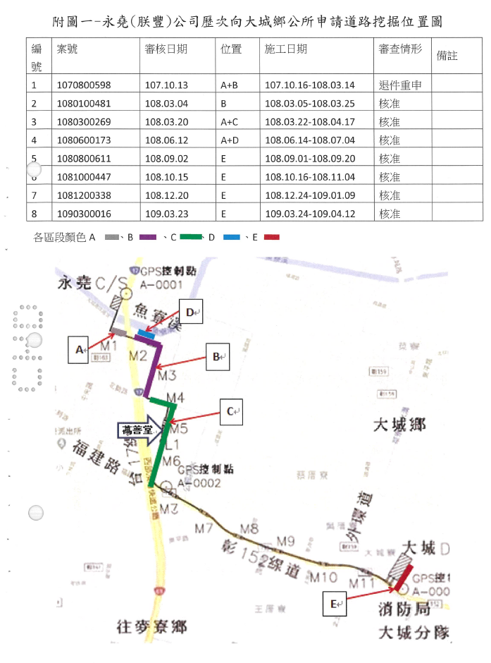

- 永堯(朕豐)公司前、後管線對照圖
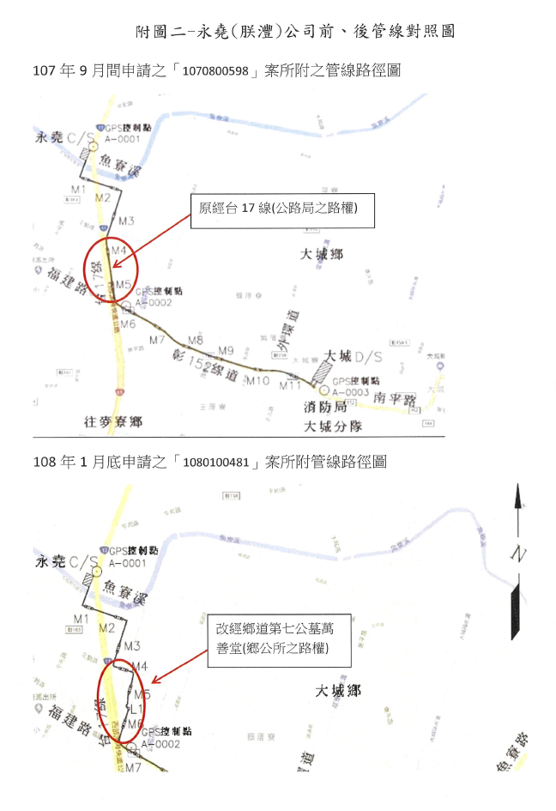

- 王宏銘、張○綸共同向朕豐公司索取450萬元之過程圖
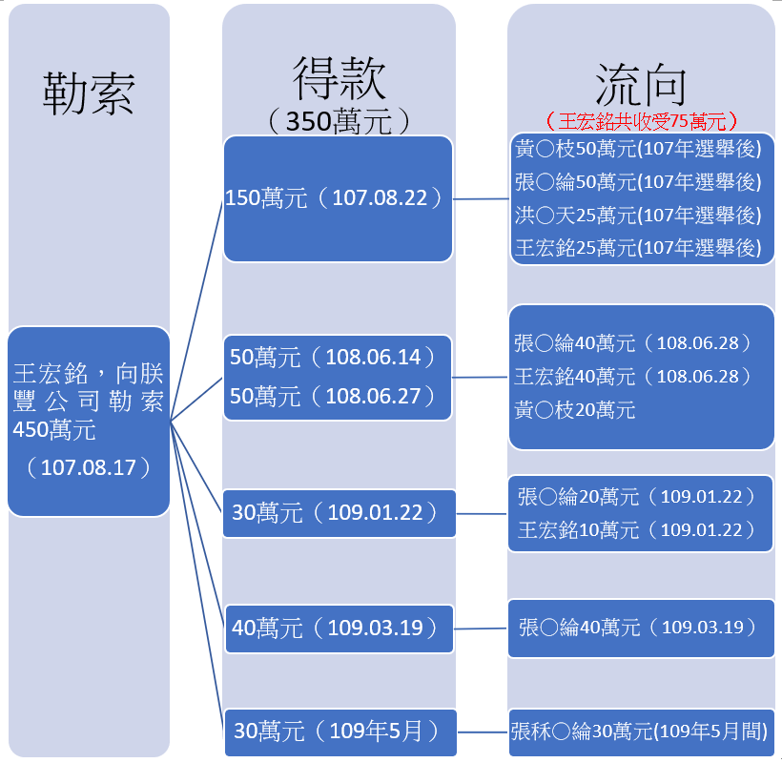

- 王宏銘、張○綸共同向星能、麗陽公司索取750萬元之過程圖
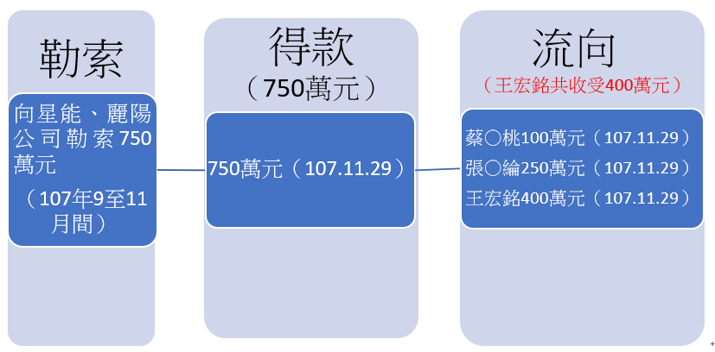

- 蔡鴻喜，透過白手套黃○枝，向朕豐公司索賄350萬元之過程圖
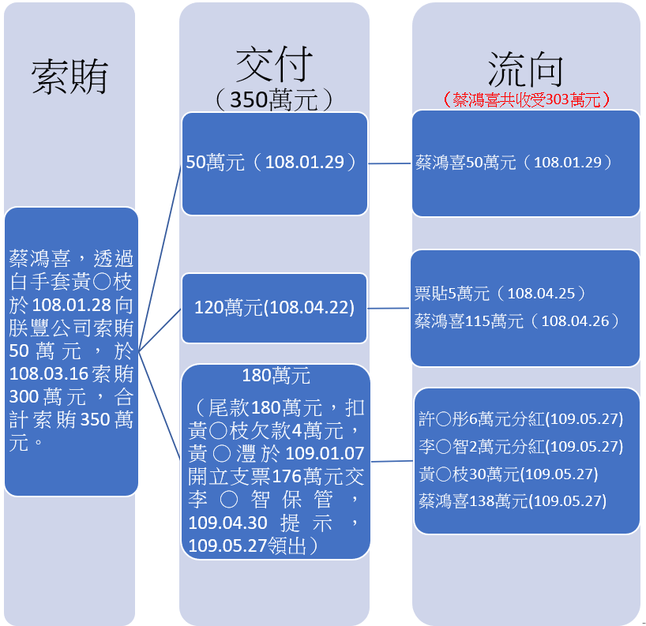

2018年10月，聯合再生能源股份有限公司將由新日光為存續公司，由新日光董事長洪傳獻擔任董座，而執行長則由昱晶總經理潘文輝擔任，並已於 2018/10/1 完成合併。
109年度訴字第1034號
王宏銘，99年12月25日至103年12月24日任大城鄉民代表會主席，103年12月25日至107年12月24日任大城鄉公所機要秘書，107年12月25日起任大城鄉民代表會主席。
張○綸(原名張○源，綽號阿源)，因熟悉地方事務及處理，而擔任王宏銘向特定廠商索取財物之白手套。
「朕豐營造有限公司」，原名朕灃工程企業有限公司，於108年11月1日更名，下稱朕豐公司。
黃○灃為址設新北市○○區○○路00巷0號1樓「朕豐營造有限公司」(原名朕灃工程企業有限公司，於108年11月1日更名，下稱朕豐公司)之負責人；其妻林○臻協助黃○灃處理 朕豐公司各項業務；鄭○惠為朕豐公司員工，負責該公司帳務、出納、文書管理等事務；郭○旗係朕豐公司前任工地主任，於108年11月24日離職後，翌日(25日)起改由朕豐公 司下包廠商益欣營造有限公司員工許○沐擔任工地主任。
資料來源: 彰化地院109年度訴字第1034號刑事判決 犯罪事實貳之一
資料來源: 彰化地院109年度訴字第1034號刑事判決 犯罪事實參之一
1.李○智於107年8月22日交付150萬元現金予張○綸，扣除張○綸50萬元分紅、黃○枝50萬元及洪○天25萬元後，王宏銘實際留用25萬元。 2.李○智於108年6月14日、6月27日各支付50萬元地方佣金，張○綸於同年月28日全數交付予王宏銘，並給張○綸40萬元分紅、黃○枝20萬元作為報酬，剩餘40萬元為王宏銘收受之金額。 3.張○綸於109年1月22日向李○智收取30萬元現金後隨即交付王宏銘，王宏銘留用10萬元，餘給張○綸。 4.張○綸於109年3月19日向李○智收取現金40萬元後隨即交付王宏銘，並允該款項由張○綸留用。 5.張○綸於109年5月間某日向李○智收取30萬元現金後隨即交付王宏銘，並允該款項由張○綸留用。
犯罪事實貳之一，彰化地院依王宏銘公務員共同犯藉勢、藉端索取財物罪，累犯，處有期徒刑伍年拾月，褫奪公權伍年。扣案之犯罪所得新臺幣柒拾伍萬元沒收。
犯罪事實參之一，併犯罪事實參之三，彰化地院依王宏銘公務員共同犯藉勢、藉端索取財物罪，累犯，處有期徒刑陸年陸月，褫奪公權陸年。扣案之犯罪所得新臺幣伍佰貳拾伍萬元沒收。
資料來源:彰化地院判決書犯罪事實肆之一
案號1070800598
資料來源:彰化地院判決書犯罪事實肆之二
經濟部109年10月8日經授能字第10900070730號函
府民行字第1090370525號函
府工管字第1090461275號函，復本院109年12月14日院台調肆字第1090832212號函。
高檢署110年9月1日新聞稿
王宏銘向朕豐公司索取之地方佣金，於107年8月22日收150萬元，108年6月28日收100萬元，109年1月22日收30萬元，109年3月19日收40萬元，109年5月間收30萬元，合計350萬元。
問：「綠電廠商是否曾反映有關併網窒礙? 貴部與交通部及各道路主管機關是否訂有相關協助機制？」
離岸風電適用之躉購費率，則依其與台電簽約時間點而定。

